

RAPPORT DE PROJET DE FIN D'annee
4eme Annee — Filiere 4DSI
Annee Academique 2025 – 2026
Gestion Academique des Etudiants
Application Web Multi-Roles : Etudiant · Professeur · Administration

Realise par : Encadre par :

Ayoub Ezziani NAJI Zineb & BOUSMAR Khadija
Yasser Mohdiq & BENYAHYA Zineb
Aymen Haska

Remerciements

Je tiens a exprimer ma sincere gratitude a mes encadrants Naji Zineb, Bousmar Khadija et Benyahya Zineb, dont les conseils avises et la disponibilite ont oriente ce travail tout au long de ses developpement.

Je remercie l'ensemble du corps enseignant du departement informatique de l'EMSI pour la qualite de la formation dispensee au cours de ces quatre annees, ainsi que l'administration de l'ecole pour les conditions d'etude mises a disposition.

Mes remerciements vont egalement a ma famille pour son soutien constant et ses encouragements, sans lesquels ce projet n'aurait pas pu etre mene a son terme.

Enfin, je remercie tous mes camarades de promotion pour les echanges enrichissants et la solidarite dont ils ont fait preuve durant cette annee academique.

Resume

Ce projet porte sur la conception et le developpement d'une application web de gestion academique destinee aux etablissements scolaires.La plateforme centralise l'ensemble des processus administratifs et pedagogiques au sein de trois espaces distincts et securises : un espace Etudiant, un espace Professeur et un espace Administration.

L'application couvre la gestion des notes et du bulletin scolaire, le suivi des absences et des justificatifs, le partage de cours et de devoirs via Cloudinary, la planification des controles et examens, ainsi que la gestion des reunions, evenements et jours feries. L'acces a la plateforme est securise par un code unique attribue a chaque utilisateur lors de la creation de son compte.

La solution est developpee avec Next.js (React) pour le front-end et les API Routes cote serveur, Firebase Firestore comme base de donnees NoSQL en temps reel, et Cloudinary pour le stockage et la distribution des fichiers PDF.

Mots-cles : gestion academique, Next.js, Firebase, cloudinary, application web, multi-roles, suivi pedagogique.

Table des Matieres

Remerciements 1
Resume 1
Table des Matieres 1
1. Introduction 1
1.1 Contexte general 1
1.2 Problematique 1
1.3 Objectifs du projet 1
1.4 Public cible 1
2. Etat de l'Art 1
2.1 Analyse des solutions existantes 1
2.2 Positionnement technologique 1
3. Analyse des Besoins 1
3.1 Besoins fonctionnels 1
Espace Etudiant 1
Espace Professeur 1
Espace Administration 1
3.2 Besoins non fonctionnels 1
3.3 Acteurs du systeme 1
3.4 Diagramme de cas d'utilisation 1
4. Conception 1
4.1 Architecture generale 1
4.2 Modele de donnees 1
4.3 Diagramme de classes 1
4.4 Diagrammes de sequence 1
Connexion par code unique 1
Upload d'un cours ou devoir 1
4.5 Structure des routes 1
5. Implementation 1
5.1 Technologies utilisees 1
5.2 Structure du projet 1
5.3 Gestion des fichiers avec Cloudinary 1
5.4 Mecanisme d'authentification 1
6. Presentation de l'Application 1
6.1 Espace Professeur 1
Tableau de bord 1
Registre des notes 1
Appel journalier 1
Reunions et Rapports / Parents 1
6.2 Espace Etudiant 1
Emploi du temps 1
Releve de notes 1
Courses / Devoirs 1
Absences, examens et mesure disciplinaire 1
6.3 Espace Administration 1
Tableau de bord et recherche 1
Gestion des professeurs et modules 1
Rapports, justificatifs et reunions 1
7. Tests et Validation 1
7.1 Strategie de test 1
7.2 Cas de test 1
7.3 Observations 1
8. Conclusion 1
8.1 Bilan des realisations 1
8.2 Competences acquises 1
8.3 Perspectives 1
9. Gestion du Projet 1
9.1 Cycle de vie du projet 1
9.2 Cahier des charges 1
9.3 Presentation de l’equipe 1
9.4 Planification — Diagramme de Gantt 1
9.5 Repartition des taches 1
9.6 Difficultes rencontrees 1
10. Partie Entrepreneuriat 1
10.1 Contexte et identification du probleme 1
10.2 Presentation de l’idee et de la solution 1
10.3 Origine et generation de l’idee 1
10.4 Etude de marche 1
10.5 Etude de faisabilite technique 1
10.6 Marketing strategique 1
10.7 Etude de faisabilite financiere 1
10.8 Aspect juridique 1
10.9 Strategie de developpement 1
References 1

1. Introduction

1.1 Contexte general
La transformation numerique des etablissements scolaires est devenue une necessite dans de nombreux pays, y compris au Maroc. Face a la croissance des effectifs et a la multiplication des donnees a traiter, les methodes traditionnelles de gestion — registres papier, communications verbales, tableaux d'affichage — montrent leurs limites en termes d'efficacite, de tracabilite et d'accessibilite. Les etablissements d'enseignement superieur prives, tels que l'EMSI, ont besoin d'outils numeriques centralises permettant de gerer simultanement les informations relatives aux etudiants, aux enseignants et a l'administration, dans un environnement securise et accessible a tout moment.

1.2 Problematique
Les principaux problemes rencontres dans la gestion academique traditionnelle peuvent etre resumes comme suit. La dispersion des donnees sur differents supports rend difficile leur consultation et leur mise a jour en temps reel. L'absence d'un espace numerique unifie empeche chaque acteur d'acceder facilement aux informations qui le concernent. La lourdeur des procedures administratives liees aux absences, aux notes et aux communications ralentit considerablement le traitement des dossiers. Enfin, les etudiants ont peu de visibilite sur leur propre parcours scolaire en dehors des heures de cours. Ces constats justifient le developpement d'une application web dediee, accessible depuis n'importe quel appareil connecte.

1.3 Objectifs du projet
Ce projet vise a developper une plateforme web complete repondant aux besoins des trois acteurs principaux du systeme educatif. Il s'agit de centraliser toutes les donnees academiques dans une base de donnees unifiee, de fournir a chaque utilisateur un espace personnalise et securise par un code d'acces unique, d'automatiser le calcul des moyennes et le suivi des absences, de faciliter le partage de ressources pedagogiques via le cloud, d'ameliorer la communication entre les differents acteurs de l'etablissement, et d'offrir a l'administration un outil de supervision globale.

1.4 Public cible
L'application est destinee a trois profils d'utilisateurs. L'etudiant accede en lecture a ses notes, son emploi du temps, ses absences, ses cours et les informations relatives a ses examens. Le professeur dispose d'un acces en lecture et en ecriture limite a ses propres classes, lui permettant de saisir les notes, gerer les absences, partager des ressources et soumettre des rapports. L'administrateur beneficie d'un acces complet a toutes les donnees de la plateforme, lui permettant de superviser l'ensemble des activites et de gerer les professeurs, justificatifs, reunions et evenements.

2. Etat de l'Art

2.1 Analyse des solutions existantes
Plusieurs plateformes de gestion scolaire existent sur le marche. Pronote, tres repandu en France, est complet mais couteux et difficile a adapter au contexte des etablissements prives marocains. Google Classroom est simple et bien integre a l'ecosysteme Google, mais ne propose pas de gestion des absences ni de bulletins de notes structures. Moodle est une plateforme open source tres flexible, mais son installation et sa maintenance requierent des competences techniques avancees. Massar, le systeme officiel marocain, est reserve a l'enseignement public et presente une interface limitee. Notre solution se positionne comme une alternative legere, moderne et adaptee au contexte des etablissements prives marocains.

2.2 Positionnement technologique
next.js s'impose aujourd'hui comme l'un des frameworks les plus utilises pour le developpement d'applications web full-stack. Son modele hybride — rendu cote serveur et cote client — permet d'allier performance et flexibilite. firebase, la plateforme BaaS (Backend as a Service) de Google, offre une base de donnees Firestore en temps reel, une infrastructure d'authentification robuste et une scalabilite automatique sans gestion d'infrastructure. Cloudinary complete cette stack en proposant une solution eprouvee de gestion des medias et documents dans le cloud, avec distribution CDN integree et API REST simple d'utilisation. La combinaison de ces trois technologies permet de construire une application performante, securisee et deployable rapidement.
3. Analyse des Besoins

3.1 Besoins fonctionnels

Espace Etudiant
L'etudiant doit pouvoir consulter son emploi du temps hebdomadaire par classe, visualiser son releve de notes par semestre avec calcul automatique de la moyenne generale, et telecharger les cours et devoirs mis en ligne par ses professeurs au format PDF. Il doit egalement acceder a l'historique de ses absences et a leur statut de justification, consulter le calendrier des controles et examens publie par l'administration, et voir les evenements, vacances scolaires ainsi que sa situation disciplinaire.

Espace Professeur
Le professeur doit pouvoir acceder au tableau de bord de ses classes, saisir et modifier les notes de controle continu et d'examen final par module, et effectuer l'appel journalier en enregistrant les presences et absences. Il doit egalement pouvoir uploader des ressources pedagogiques au format PDF via Cloudinary, soumettre des rapports a l'administration concernant des etudiants, et consulter les reunions planifiees par l'administration.

Espace Administration
L'administrateur doit pouvoir rechercher n'importe quel utilisateur par nom, code ou classe, gerer l'affectation des modules aux professeurs, et planifier des reunions diffusees a l'ensemble des enseignants. Il doit egalement traiter les rapports soumis par les professeurs ou les parents, creer des justificatifs d'absence pour les etudiants, definir les periodes de controles et examens, et gerer les evenements, jours feries et vacances scolaires.

3.2 Besoins non fonctionnels
Sur le plan de la securite, l'acces a la plateforme est controle par un code unique par utilisateur, avec un cloisonnement strict par role et des regles de securite Firestore appliquees cote serveur. En termes de performance, le chargement des pages doit rester inferieur a deux secondes grace au rendu serveur de Next.js et a l'optimisation des requetes Firestore. L'architecture serverless Firebase et le deploiement sur Vercel garantissent une disponibilite elevee et une scalabilite automatique. L'interface doit etre responsive et utilisable aussi bien sur desktop que sur mobile. Enfin, la structure du code, organisee en composants React reutilisables, doit faciliter la maintenance et l'evolution de l'application.

3.3 Acteurs du systeme
Le systeme implique trois acteurs principaux. Chacun d'eux dispose d'un code d'acces unique attribue lors de la creation de son compte par l'administration. Ce code determine le role de l'utilisateur et l'espace auquel il accede apres connexion.

3.4 Diagramme de cas d'utilisation
Le diagramme suivant represente les interactions entre les trois acteurs du systeme et l'ensemble des fonctionnalites disponibles pour chacun d'eux.

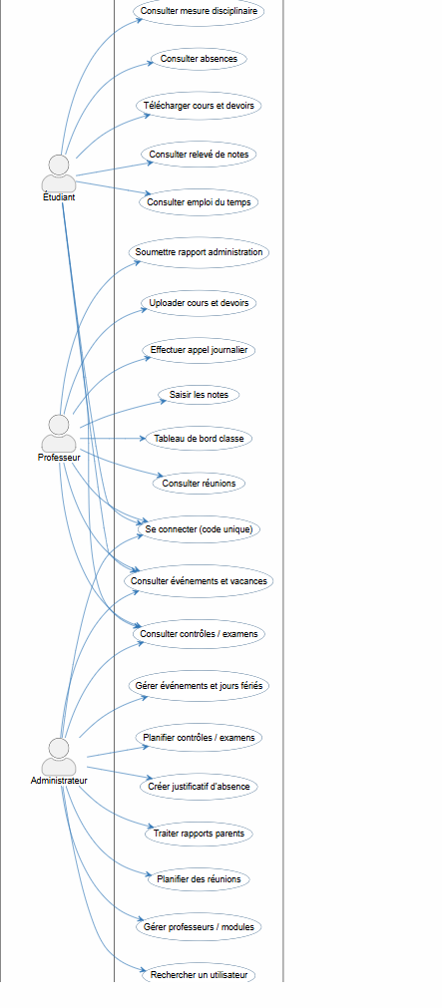

4. Conception

4.1 Architecture generale
L'application repose sur une architecture en couches adaptee au modele BaaS de Firebase. La couche presentation est assuree par Next.js et React cote client. La couche logique applicative est geree par les API Routes de Next.js cote serveur, deployees sur Vercel. La couche donnees est prise en charge par Firebase Firestore, et la couche stockage de fichiers par Cloudinary. Le client communique avec le serveur Next.js via HTTPS. Les API Routes valident les requetes, interagissent avec Firestore pour la persistance des donnees, et deleguent a Cloudinary pour la gestion des fichiers.

4.2 Modele de donnees
La base de donnees Firebase Firestore est structuree en collections NoSQL. Les collections principales sont : users (profils de tous les utilisateurs avec leur role et code unique), classes (groupes d'etudiants avec emploi du temps), grades (notes par module et par semestre), absences (enregistrements d'appel journalier), lessons (ressources pedagogiques avec URL Cloudinary), meetings (reunions planifiees par l'administration), reports (signalements soumis par les enseignants), events (annonces et activites), et justificatifs (absences justifiees avec motif).

4.3 Diagramme de classes
Le diagramme de classes ci-dessous represente les principales entites du systeme, leurs attributs et les relations entre elles.

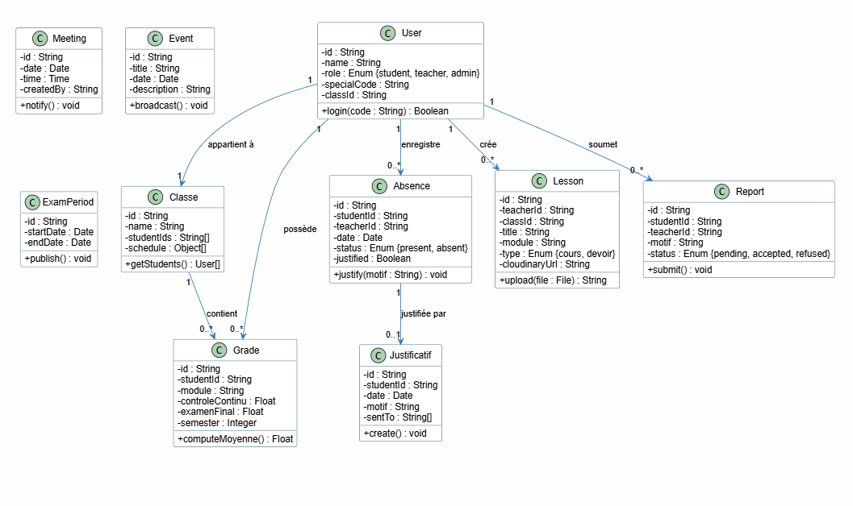

4.4 Diagrammes de sequence

Connexion par code unique
L'utilisateur saisit son code unique dans l'interface de connexion. La requete est transmise a l'API Route d'authentification, qui interroge la collection users dans Firestore pour verifier le code et recuperer le role associe. Une session est creee cote serveur, et l'utilisateur est redirige vers l'espace correspondant a son role par le routeur Next.js.

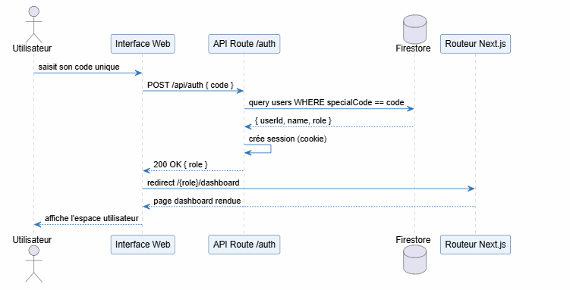

Upload d'un cours ou devoir
Le professeur selectionne un fichier PDF depuis son espace Lecons et Devoirs. Le fichier est transmis a une API Route Next.js cote serveur, qui l'envoie a Cloudinary via le SDK officiel. L'URL CDN securisee retournee est ensuite persistee dans la collection lessons de Firestore, associee a la classe et au module concernes. L'etudiant peut ensuite telecharger le fichier directement depuis son espace Courses/Devoirs.

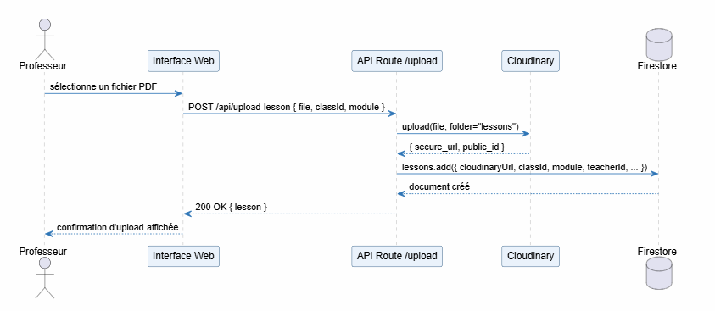

4.5 Structure des routes
L'organisation des routes Next.js reflete la separation par role. Les routes /student/* couvrent l'emploi du temps, le releve de notes, les cours, les absences, les controles, les evenements, les vacances et la mesure disciplinaire. Les routes /teacher/* couvrent le tableau de bord des classes, le registre des notes, l'appel journalier, les lecons et devoirs, les rapports, et les reunions. Les routes /admin/* couvrent la supervision globale, la gestion des professeurs, les justificatifs, la planification des examens, les reunions et les evenements. Les routes /api/* correspondent aux API Routes Next.js qui gerent l'authentification, les operations CRUD Firestore et l'upload Cloudinary.

5. Implementation

5.1 Technologies utilisees
Le projet est developpe en JavaScript avec Next.js 14+ utilisant l'App Router pour le routage et les API Routes cote serveur. React 18+ est utilise pour la construction des composants d'interface. Firebase Firestore (SDK v9+) assure la persistance des donnees avec des regles de securite integrees, et Firebase Auth gere les sessions utilisateurs. Cloudinary est utilise pour le stockage et la distribution CDN des fichiers PDF. Tailwind CSS est employe pour la mise en page et le style de l'interface. L'application est deployee sur vercel, la plateforme de deploiement optimisee pour Next.js.

5.2 Structure du projet
Le projet suit la convention App Router de Next.js 14. Le repertoire app/ contient les pages organisees par role : login/ pour la page de connexion commune, student/ pour toutes les pages de l'espace etudiant, teacher/ pour l'espace professeur, admin/ pour l'espace administration, et api/ pour les routes serveur. Le repertoire components/ contient les composants React reutilisables partages entre les differents espaces. Le repertoire lib/ contient les fichiers de configuration et d'initialisation de Firebase et de Cloudinary.

5.3 Gestion des fichiers avec Cloudinary
Le partage de ressources pedagogiques repose sur Cloudinary. Lorsqu'un professeur uploade un fichier PDF, celui-ci est transmis a une API Route Next.js cote serveur, qui l'envoie a Cloudinary via le SDK officiel. L'URL CDN securisee retournee est stockee dans la collection lessons de Firestore, associee a la classe et au module correspondants. Les etudiants accedent aux fichiers directement depuis leur espace, sans aucune gestion de stockage cote application.

5.4 Mecanisme d'authentification
L'authentification repose sur un code unique attribue a chaque utilisateur lors de la creation de son compte par l'administration. Ce code est stocke dans la collection users de Firestore avec le role associe. Lors de la connexion, le code saisi est verifie par l'API Route d'authentification, une session est creee, et l'utilisateur est redirige vers l'espace correspondant a son role. Chaque page verifie la session au chargement et redirige vers /login en cas d'acces non autorise. Les regles de securite Firestore constituent une deuxieme ligne de defense cote serveur.

6. Presentation de l'Application

6.1 Espace Professeur

Tableau de bord
Le tableau de bord du professeur presente pour chaque classe l'effectif des etudiants et l'emploi du temps associe. Le professeur navigue entre ses classes via les onglets en haut de page.
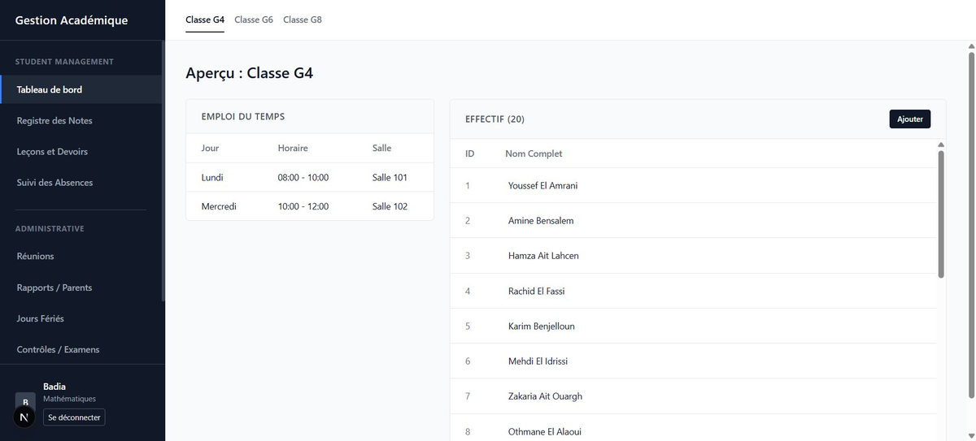
Figure 5 — Tableau de bord professeur : apercu de la Classe G4

Registre des notes
Le registre permet la saisie du controle continu et de l'examen final pour chaque etudiant. La moyenne est calculee automatiquement selon la ponderation definie. L'interface est filtree par classe et par module.
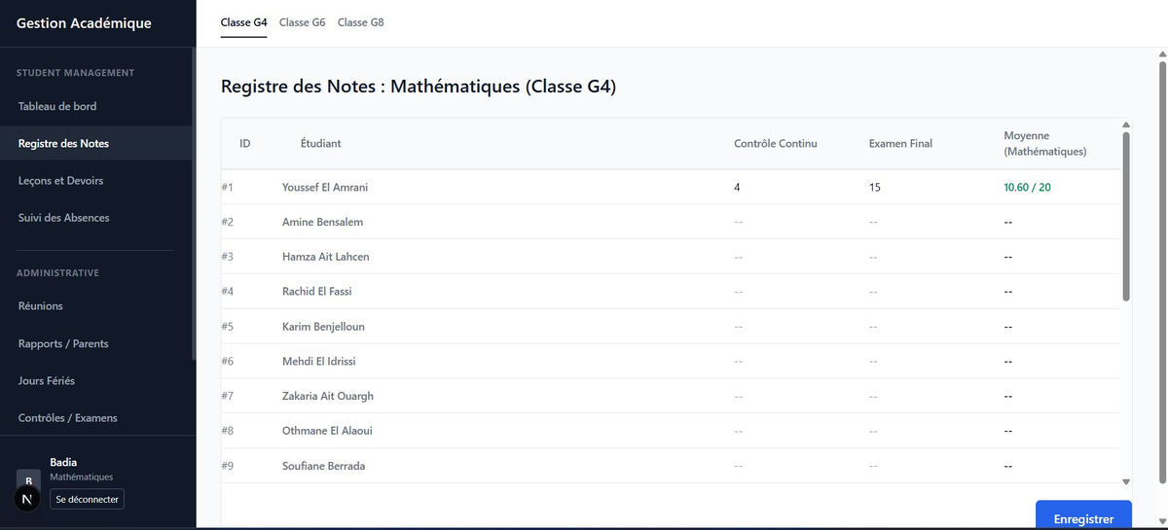
Figure 6 — Registre des notes : Mathematiques, Classe G4

Appel journalier
L'interface d'appel permet de marquer la presence ou l'absence de chaque etudiant pour une date selectionnable. Les statuts sont modifiables via un menu deroulant et enregistres en temps reel dans Firestore.
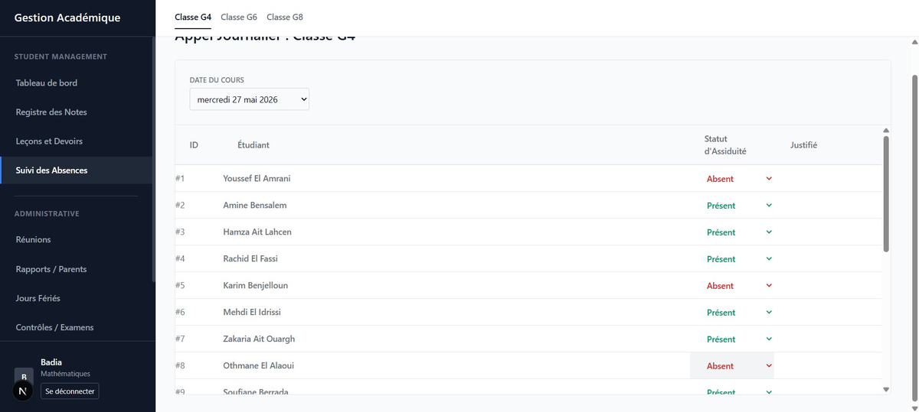
Figure 7 — Appel journalier : Classe G4

Reunions et Rapports / Parents
Les professeurs recoivent les notifications de reunions planifiees par l'administration dans leur espace dedie. Ils peuvent egalement soumettre des rapports concernant des etudiants, lesquels sont ensuite traites par l'administration.
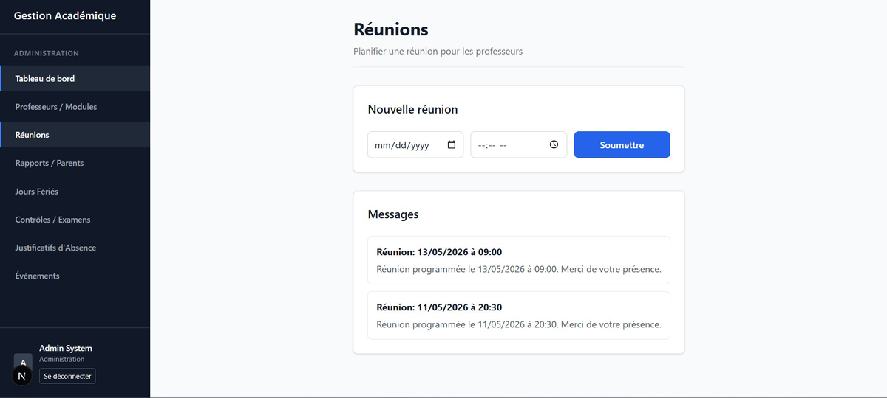
Figure 8 — Page Reunions (vue professeur)
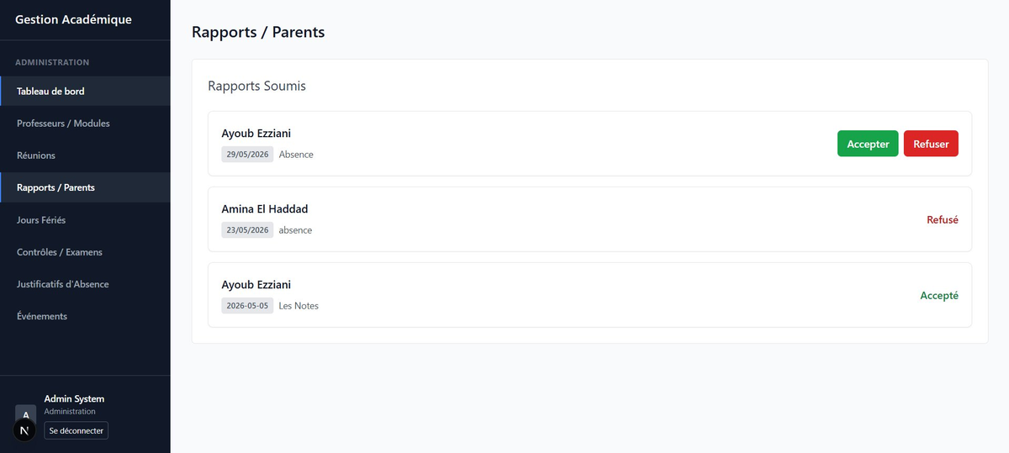
Figure 9 — Rapports / Parents (vue professeur)

6.2 Espace Etudiant

Emploi du temps
L'etudiant consulte son emploi du temps sous forme de grille hebdomadaire. Les creneaux libres et les matieres sont clairement differencies.
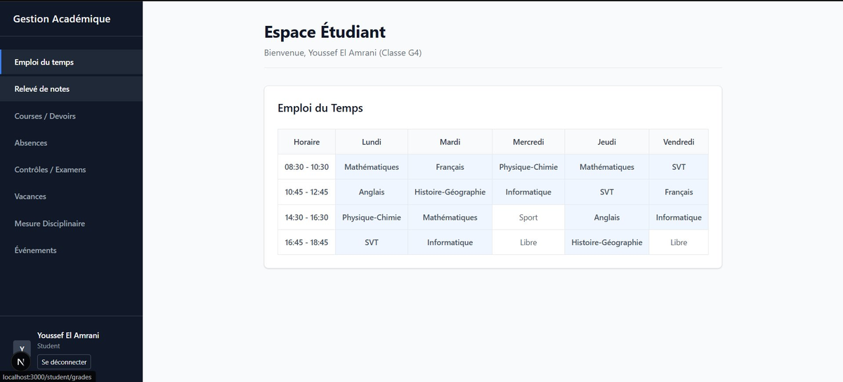
Figure 10 — Emploi du temps hebdomadaire (Classe G4)

Releve de notes
Le releve de notes presente pour chaque module le controle continu, l'examen final et la moyenne calculee. La moyenne generale du semestre est affichee en bas. Un bouton permet de telecharger le bulletin au format PDF.
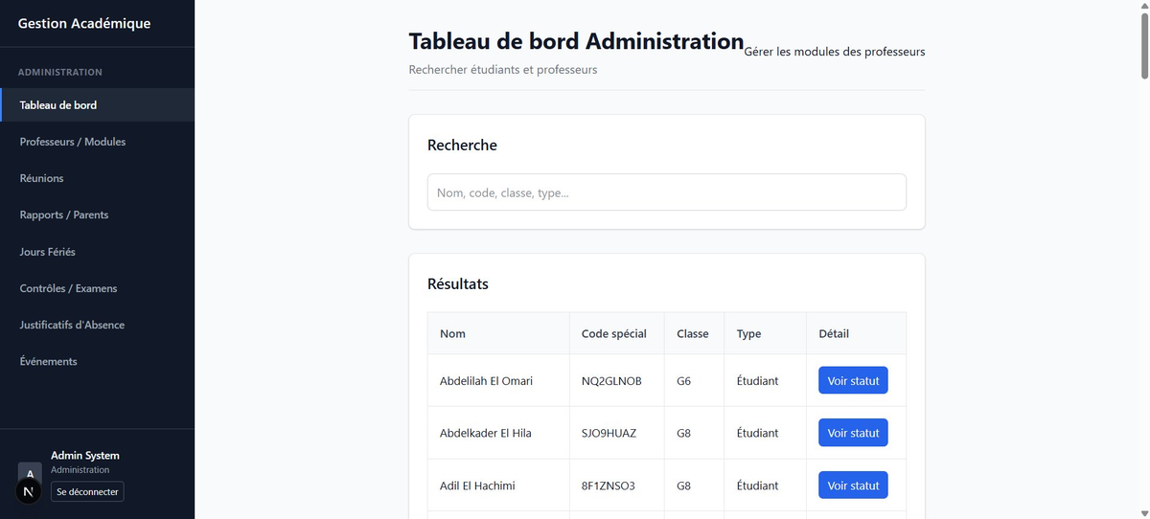
Figure 11 — Releve de notes Semestre 1

Courses / Devoirs
L'etudiant accede aux ressources pedagogiques mises en ligne par ses professeurs. Les fichiers PDF sont servis depuis Cloudinary et telechargeables directement depuis l'interface.
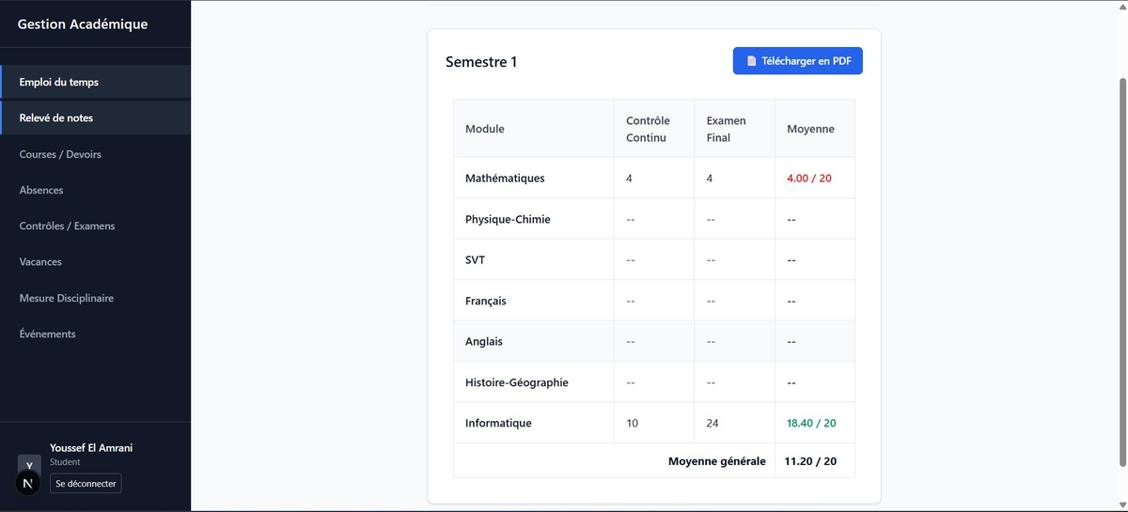
Figure 12 — Courses et Devoirs (vue etudiant)

Absences, examens et mesure disciplinaire
L'etudiant consulte l'historique de ses absences avec le statut de justification, le calendrier des controles et examens, ainsi que sa situation disciplinaire.
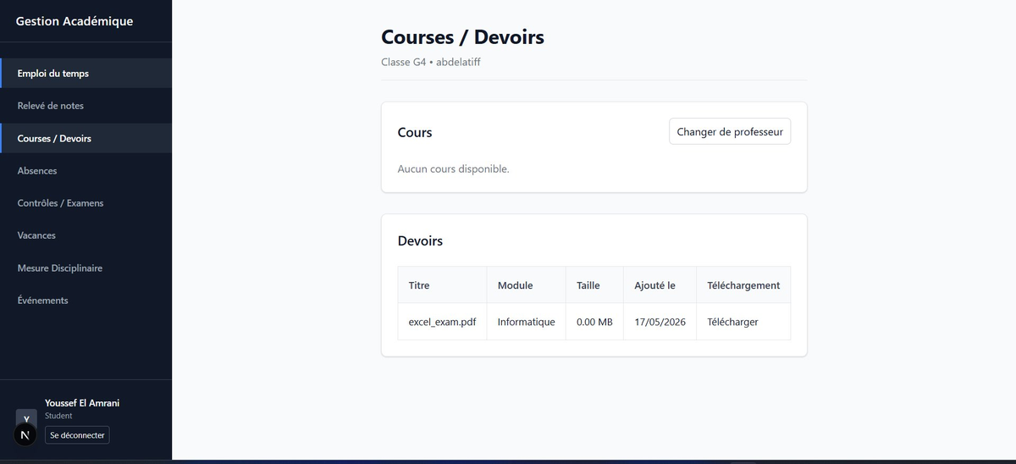
Figure 13 — Historique des absences
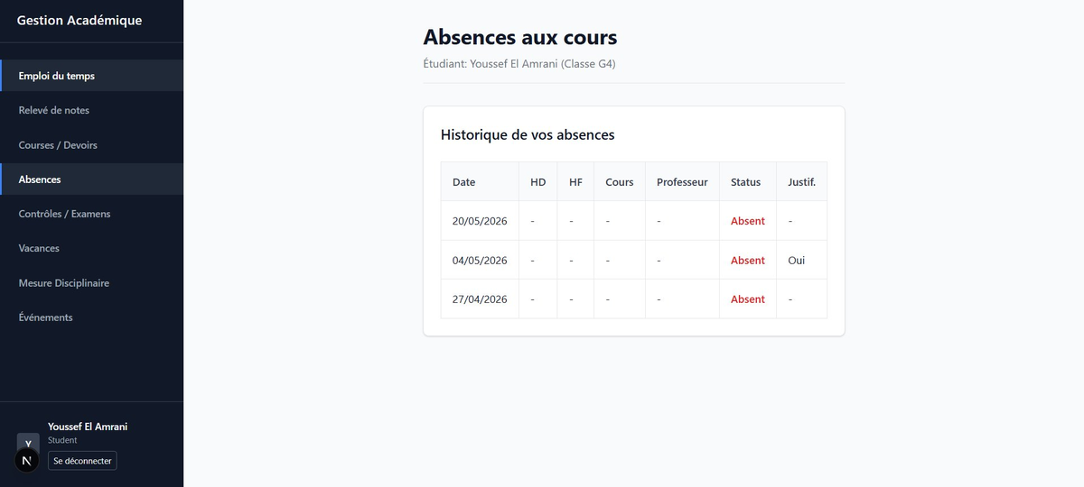
Figure 14 — Controles et Examens
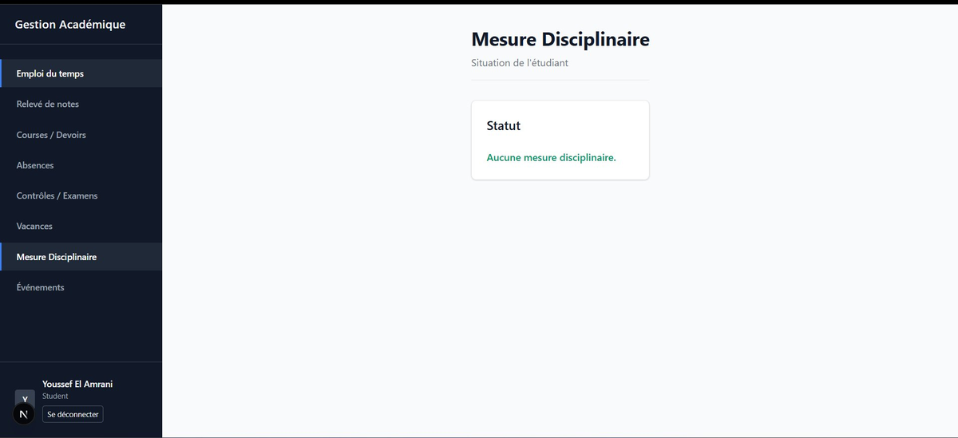
Figure 15 — Mesure disciplinaire

6.3 Espace Administration

Tableau de bord et recherche
Le tableau de bord administrateur permet de rechercher n'importe quel utilisateur par nom, code special, classe ou type. Chaque resultat donne acces au detail du profil via le bouton « Voir statut ».
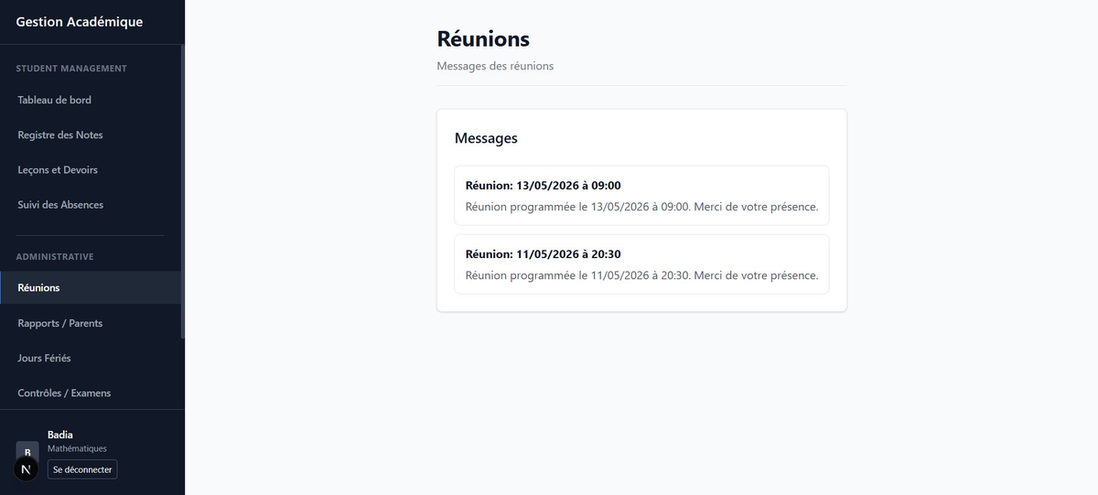
Figure 16 — Tableau de bord Administration

Gestion des professeurs et modules
L'administrateur peut modifier l'affectation des modules aux professeurs. Le tableau liste les professeurs avec leur code d'acces et le module qui leur est attribue, modifiable via un menu deroulant.
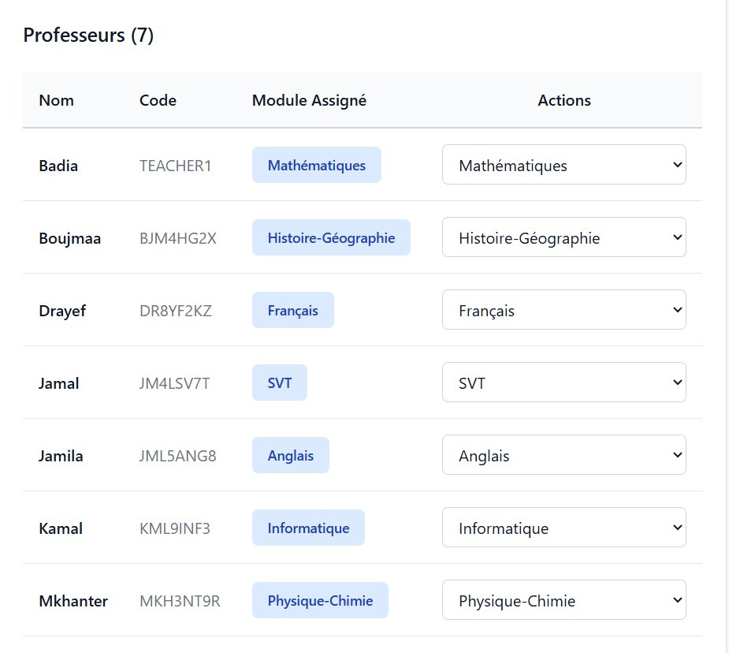
Figure 17 — Gestion Professeurs / Modules

Rapports, justificatifs et reunions
L'administration traite les rapports soumis par les professeurs et les parents en les acceptant ou refusant. Elle cree egalement des justificatifs d'absence pour les etudiants, et planifie les reunions diffusees a l'ensemble des professeurs.
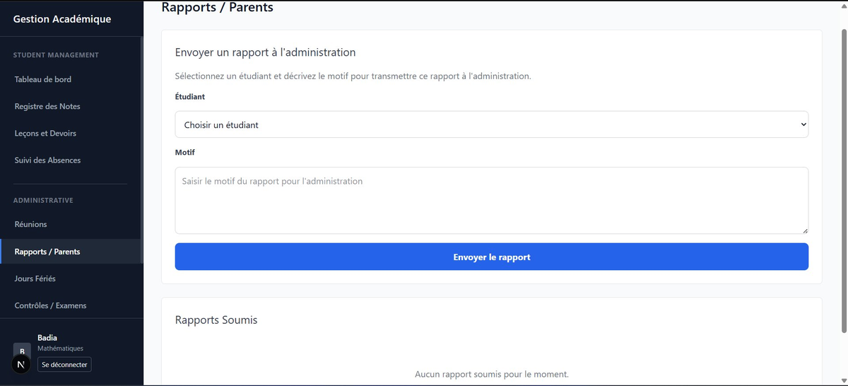
Figure 18 — Rapports / Parents (vue administration)
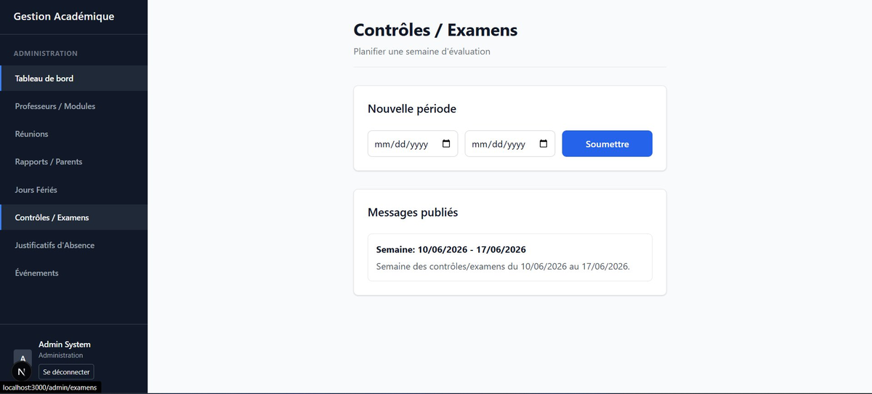
Figure 19 — Justificatifs d'absence

7. Tests et Validation

7.1 Strategie de test
La validation de l'application a ete menee de maniere progressive, en couvrant les fonctionnalites critiques en premier lieu. Les tests ont porte sur quatre axes principaux : l'authentification et le controle d'acces par role, les operations de lecture et d'ecriture dans Firestore, le cycle d'upload et de recuperation des fichiers PDF via Cloudinary, et le comportement des pages face a des donnees manquantes ou incompletes.

7.2 Cas de test
On a notamment teste les cas suivants : La connexion avec un code valide redirige correctement l'utilisateur vers l'espace correspondant a son role. La connexion avec un code invalide ou vide affiche un message d'erreur et bloque l'acces. L'acces direct a une page restreinte sans session valide declenche une redirection vers la page de connexion. La saisie d'une note par le professeur est refletee instantanement dans Firestore et visible cote etudiant. L'upload d'un PDF vers Cloudinary genere une URL CDN accessible depuis l'interface etudiant. L'enregistrement de l'appel journalier persiste correctement dans l'historique des absences. La creation d'un justificatif d'absence met a jour le statut dans l'historique de l'etudiant concerne. La planification d'une reunion par l'administration est visible dans l'espace professeur. Le telechargement du bulletin genere un PDF correct avec les notes du semestre. L'acceptation ou le refus d'un rapport parent met a jour le statut dans l'interface administrateur.

7.3 Observations
L'ensemble des fonctionnalites testees repondent aux exigences definies lors de l'analyse des besoins. La latence des operations Firestore est inferieure a 300 ms dans la majorite des cas. Le mecanisme d'authentification par code unique fonctionne de maniere fiable pour les trois roles. L'upload vers Cloudinary et la generation de l'URL CDN s'effectuent en moins de quatre secondes pour des fichiers PDF de taille standard. Les regles de securite Firestore bloquent efficacement les acces non autorises depuis le navigateur.

8. Conclusion

8.1 Bilan des realisations
Ce projet a abouti au developpement d'une application web de gestion academique complete et fonctionnelle, couvrant l'ensemble des besoins identifies lors de l'analyse. Les trois espaces utilisateurs sont operationnels, securises et accessibles depuis n'importe quel navigateur. L'integration de Firebase et de Cloudinary a permis de construire une infrastructure scalable sans gestion de serveur dedie. Toutes les fonctionnalites prevues ont ete realisees : authentification par code unique, emploi du temps, registre des notes, appel journalier, upload de ressources pedagogiques, justificatifs d'absence, planification des examens, gestion des reunions et des evenements, rapports parents, et telechargement du bulletin en PDF.

8.2 Competences acquises
Ce projet a permis de consolider plusieurs competences techniques et methodologiques. Sur le plan technique : maitrise de Next.js 14 avec App Router et API Routes, integration de Firebase Firestore et de ses regles de securite, gestion de fichiers dans le cloud avec Cloudinary, et conception d'une architecture multi-roles securisee. Sur le plan methodologique, la conduite du projet a implique une phase d'analyse des besoins rigoureuse, une conception prealable des structures de donnees, et une validation progressive des fonctionnalites.

8.3 Perspectives
Plusieurs axes d'amelioration sont envisageables pour les versions futures. L'integration d'un systeme de notifications push via Firebase Cloud Messaging permettrait d'alerter les utilisateurs en temps reel. Le developpement d'une application mobile native avec React Native ou Expo elargirait la portee de la solution. L'ajout d'un espace parent dedie au suivi du parcours scolaire de l'eleve representerait une valeur ajoutee significative. La mise en place d'un module de statistiques et de tableaux de bord analytiques pour l'administration faciliterait le pilotage de l'etablissement. Enfin, l'exportation de rapports globaux au format Excel ou PDF completerait les fonctionnalites existantes.

9. Gestion du Projet

9.1 Cycle de vie du projet
Pour conduire ce projet, nous avons adopte un cycle de vie incremental, proche du modele agile. Ce choix s’est impose naturellement compte tenu de la duree courte du projet (cinq semaines) et du fait que les trois espaces de l’application — etudiant, professeur et administration — pouvaient etre developpes en parallele par trois membres de l’equipe avant d’etre integres.
Le cycle de vie retenu comprend quatre grandes phases. La phase d’analyse et de conception a regroupe l’identification des besoins, la definition des acteurs, la modelisation UML et la structuration de la base de donnees Firebase. La phase de developpement a ete menee en parallele sur les trois espaces, avec des points de synchronisation reguliers pour eviter les conflits lors de l’integration. La phase d’integration et de tests a permis de fusionner les trois modules, de verifier la coherence des donnees Firestore et de valider le comportement de l’authentification. Enfin, la phase de deploiement a abouti a la mise en production de l’application sur Vercel.
Ce modele incremental nous a permis d’obtenir des versions partielles fonctionnelles des les premieres semaines, facilitant la detection precoce des problemes d’integration et limitant le risque de blocage global en fin de projet.

9.2 Cahier des charges
Le cahier des charges definit le perimetre du projet, les contraintes de realisation et les criteres de validation retenus en debut de projet.

Contexte et objectif general
Developper une application web multi-roles de gestion academique destinee aux etablissements d’enseignement superieur prives, permettant a trois types d’utilisateurs — etudiant, professeur et administration — d’acceder a un espace personnalise et securise centralisant l’ensemble des processus pedagogiques et administratifs.

Perimetre fonctionnel
Les fonctionnalites incluses dans le perimetre du projet sont : la gestion des notes et des bulletins scolaires avec calcul automatique des moyennes, le suivi des absences et des justificatifs, le partage de cours et devoirs via Cloudinary, la planification des controles et examens, la gestion des reunions et evenements, l’authentification par code unique par role, et le telechargement du bulletin au format PDF. Les fonctionnalites hors perimetre pour cette version incluent la messagerie instantanee, l’application mobile native et le module de statistiques avancees.

Contraintes techniques
La solution doit etre developpee en Next.js avec App Router, utiliser Firebase Firestore comme base de donnees et Firebase Auth pour la gestion des sessions. Le stockage des fichiers PDF doit passer par Cloudinary. L’application doit etre deployable sur Vercel sans configuration d’infrastructure serveur. L’interface doit etre responsive et accessible depuis tout navigateur moderne sans installation cote client.

Contraintes de delai
Le projet doit etre realise sur une periode de cinq semaines, du 23 avril 2026 au 30 mai 2026. Le livrable final comprend l’application deployee et fonctionnelle, le rapport de projet complet et la presentation de soutenance.

Criteres de validation
Le projet sera considere comme valide si les conditions suivantes sont reunies : les trois espaces utilisateurs sont accessibles et fonctionnels, l’authentification par code unique fonctionne pour les trois roles, les operations de lecture et d’ecriture dans Firestore sont operationnelles, l’upload de fichiers PDF vers Cloudinary est fonctionnel, et l’application est deployee et accessible en ligne via une URL Vercel.

9.3 Presentation de l’equipe
Nous sommes une equipe de trois etudiants en 4eme annee filiere 4DSI a l’EMSI : Ayoub Ezziani, Yasser Mohdiq et Aymen Haska.

9.4 Planification — Diagramme de Gantt
Notre projet s’est deroule du 23 avril 2026 au 30 mai 2026, soit environ cinq semaines de travail effectif. Apres une phase d’analyse et de conception commune, nous avons mene les trois developpements principaux en parallele, puis nous les avons fusionnes lors de la phase d’integration.
Notre chemin critique passe par : Analyse des besoins → Conception base de donnees → Developpement espace Professeur → Developpement espace Administration → Integration Firebase & Cloudinary → Tests → Correction → Deploiement. Les taches « Mise en place de l’environnement », « Page de connexion », « Espace Etudiant », la redaction du rapport et la preparation de la soutenance sont non critiques et disposent d’une marge totale positive.
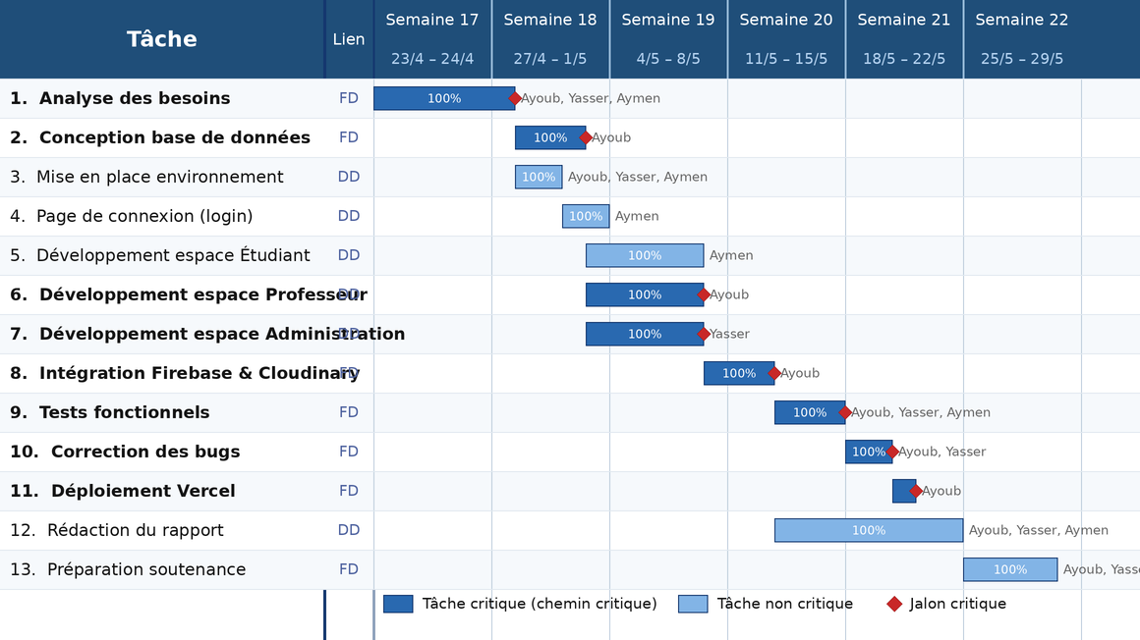
Figure 21 — Diagramme de Gantt du projet (23/04/2026 — 30/05/2026)

Tableau des marges totales
Le tableau ci-dessous presente les marges totales calculees pour chaque tache. Une marge totale de 0 jour indique que la tache appartient au chemin critique : tout retard sur cette tache retarde directement la fin du projet. Les taches en rouge sont critiques ; les taches avec une marge positive peuvent etre decalees sans impact sur la date de livraison.
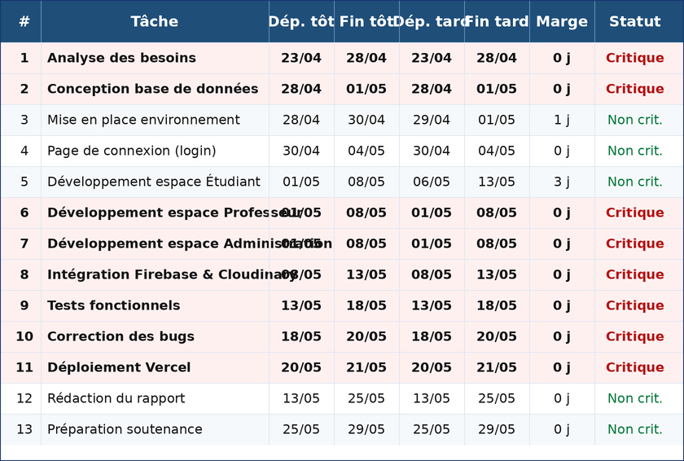
Figure 22 — Tableau des marges totales par tache

9.5 Repartition des taches
Nous avons reparti le travail comme suit : Ayoub Ezziani a pris en charge la conception de la base de donnees Firebase, le developpement de l’espace professeur, l’integration Firebase et Cloudinary, la correction des bugs et le deploiement sur Vercel. Yasser Mohdiq a developpe l’espace administration dans son integralite et a contribue aux phases de tests et de correction. Aymen Haska a realise la page de connexion ainsi que l’ensemble de l’espace etudiant. Nous avons tous collabore sur l’analyse des besoins, la mise en place de l’environnement technique, la redaction du rapport et la preparation de la soutenance.

9.6 Difficultes rencontrees
Le plus grand defi pour nous a ete la gestion du temps sur une periode courte de cinq semaines, avec des examens en parallele. La coordination entre les trois espaces que nous avons developpes independamment a necessite une communication reguliere pour eviter les conflits lors de la phase d’integration. La prise en main de Cloudinary pour le telechargement des fichiers PDF nous a egalement demande un temps d’adaptation supplementaire. On a surmonte ces difficultes grace a une organisation rigoureuse et a une bonne repartition du travail.

10. Partie Entrepreneuriat

10.1 Contexte et identification du probleme
Nous evoluons dans un secteur educatif marocain en pleine transformation numerique. Les etablissements d'enseignement superieur prives gerent quotidiennement des flux importants d'informations pedagogiques et administratives, souvent disperses sur des supports heterogenes : registres papier, tableurs non partages, communications informelles. Cette fragmentation genere des inefficacites couteuses, des erreurs de saisie et un manque de visibilite pour les etudiants comme pour les enseignants.
Le marche des EdTech en Afrique du Nord connait une croissance soutenue, portee par la progression du taux de penetration d'Internet, la democratisation des smartphones et la volonte des etablissements prives de se moderniser pour rester competitifs. Les solutions existantes — Massar pour le secteur public, Pronote pour le marche europeen — ne repondent pas aux besoins specifiques des ecoles privees marocaines, notamment en termes de cout, d'adaptabilite et de simplicite de deploiement.
On a identifie un probleme central : l'absence d'une plateforme numerique unifiee, abordable et adaptee au contexte marocain, permettant de centraliser la gestion academique pour les trois acteurs cles — etudiant, professeur et administration — au sein d'un meme ecosysteme securise.

10.2 Presentation de l'idee et de la solution
Notre solution est une application web de gestion academique multi-roles, deployee en mode SaaS (Software as a Service) et vendue sous forme de licence annuelle aux etablissements d'enseignement superieur prives. Elle centralise sur une seule plateforme l'ensemble des processus pedagogiques et administratifs : gestion des notes et bulletins, suivi des absences, partage de cours et devoirs, planification des examens, communication interne et gestion des evenements.
La solution repose sur un stack technologique moderne — Next.js, Firebase Firestore et Cloudinary — garantissant des performances elevees, une disponibilite 99,9 % et un deploiement sans infrastructure serveur. Notre principal avantage concurrentiel reside dans la combinaison d'une interface intuitive, d'un deploiement immediat sans installation, et d'un cout d'acces adapte au pouvoir d'achat des etablissements prives marocains.

10.3 Origine et generation de l'idee
L'idee est nee directement de notre experience quotidienne en tant qu'etudiants a l'EMSI. Nous avons observe les difficultes rencontrees par les professeurs pour partager leurs cours, par les etudiants pour consulter leurs notes en dehors de l'etablissement, et par l'administration pour centraliser les informations disciplinaires et les justificatifs. C’est ce vecu qui nous a donnes l’idee de construire une vraie solution repondant a des besoins que nous connaissons de l'interieur.
Nous nous sommes egalement inspires de plateformes existantes comme Pronote en France et Google Classroom a l'international, en identifiant leurs limites dans le contexte marocain : complexite de deploiement, cout prohibitif ou absence de fonctionnalites cles comme le suivi disciplinaire ou les justificatifs d'absence.

10.4 Etude de marche

A. Analyse de la demande
Nos futurs clients sont les directeurs et responsables informatiques d'etablissements d'enseignement superieur prives au Maroc. Le Maroc compte plus de 900 etablissements d'enseignement superieur prives selon le ministere de l'Education nationale, dont une majorite n'utilise aucune solution numerique integree de gestion academique. Les utilisateurs finaux — etudiants et enseignants — sont des profils technophiles, habitues aux applications web et mobiles, et sensibles a la fluidite de l'experience utilisateur. La disposition a payer existe : les etablissements investissent deja dans des logiciels de gestion comptable ou RH, et la gestion academique represente un besoin operationnel critique.

B. Analyse de la concurrence
Nos principaux concurrents directs sont Pronote (France, solution complete mais couteuse et non adaptee au Maroc), Google Classroom (USA, axe cours mais sans gestion des absences ni bulletins), et Moodle (open source, puissant mais complexe a maintenir). En concurrents indirects, nous identifions les tableurs Excel partages et les groupes WhatsApp encore tres repandus dans les etablissements marocains. Notre avantage face a ces solutions reside dans notre adaptation au contexte local, notre simplicite de deploiement, notre interface en francais et notre modele tarifaire accessible.

C. Analyse des fournisseurs
Notre solution repose sur trois fournisseurs technologiques principaux. Google Firebase constitue notre infrastructure de base de donnees et d'authentification : sa stabilite, sa documentation extensive et son modele de tarification a l'usage en font un choix fiable avec peu de risque de dependance critique grace aux alternatives comme Supabase ou PlanetScale. Cloudinary assure le stockage et la distribution CDN des fichiers PDF ; des alternatives comme AWS S3 ou Backblaze B2 existent. Vercel heberge notre application Next.js avec un deploiement continu ; des alternatives comme Netlify ou Render sont disponibles. Aucun de nos fournisseurs ne represente un risque de dependance bloquant.

D. Reglementations et aspects legaux du secteur
La commercialisation d'une solution SaaS de gestion academique au Maroc implique de respecter plusieurs cadres reglementaires. La loi 09-08 relative a la protection des donnees personnelles impose des obligations strictes concernant le stockage et le traitement des donnees des etudiants mineurs et majeurs. Nous devrons declarer notre traitement de donnees a la Commission Nationale de controle de la protection des Donnees a caractere Personnel (CNDP). La collecte et le traitement des donnees scolaires necessitent le consentement explicite des etablissements et, pour les mineurs, des parents. Aucune autorisation sectorielle specifique n'est requise pour commercialiser une solution logicielle educative au Maroc.

E. Outils d'analyse strategique
Analyse SWOT — Forces : solution adaptee au contexte marocain, stack technologique moderne, faible cout de deploiement, equipe technique maitrisant la solution. Faiblesses : equipe jeune sans reference commerciale, absence de support dedie 24h/24, dependance aux services cloud tiers. Opportunites : marche des EdTech en forte croissance au Maroc, absence de concurrent direct bien positionne, digitalisation acceleree post-COVID des etablissements prives. Menaces : entree possible de grands acteurs internationaux, copie facile du concept, resistance au changement de certains etablissements.
Analyse PESTEL — Politique : soutien gouvernemental a la digitalisation de l'education (Vision 2030). Economique : croissance du secteur educatif prive marocain, pouvoir d'achat numerique des etablissements en hausse. Social : generation Z native du numerique, attentes elevees en matiere d'experience digitale. Technologique : penetration Internet 80 %+ au Maroc, infrastructure cloud mature. Ecologique : solution 100 % dematerialisee, zero papier. Legal : cadre CNDP a respecter, opportunite de se positionner comme solution conforme des le lancement.
Les 5 forces de Porter — Rivalite concurrentielle : faible parmi les solutions adaptees au Maroc. Pouvoir des clients : modere, les etablissements peuvent choisir de ne pas s'equiper. Pouvoir des fournisseurs : faible, alternatives disponibles pour chaque fournisseur cloud. Menace des nouveaux entrants : moderee, barrieres techniques accessibles. Menace des substituts : forte a court terme (Excel, WhatsApp), faible a moyen terme si nous etablissons des references.

10.5 Etude de faisabilite technique
Sur le plan materiel, notre solution ne necessite aucune infrastructure physique propre. L'ensemble de la stack est hebergee dans le cloud (Vercel pour l'application, Firebase pour les donnees, Cloudinary pour les fichiers). Les etablissements clients accedent a la plateforme via un simple navigateur web, sans installation logicielle. Le seul equipement necessaire cote client est un appareil connecte a Internet.
Sur le plan humain, le lancement commercial necessite un developpeur full-stack pour la maintenance et l'evolution de la plateforme (Ayoub Ezziani, fondateur technique), un responsable commercial pour la prospection aupres des etablissements (a recruter), et un support client partiel assurable en phase initiale par l'equipe fondatrice. A partir de 10 etablissements clients, un profil support dedie sera necessaire.

10.6 Marketing strategique

Segmentation
Nous identifions trois segments principaux. Le segment primaire est constitue des etablissements d'enseignement superieur prives de taille moyenne (200 a 2 000 etudiants) situes dans les grandes villes marocaines (Casablanca, Rabat, Marrakech, Fes). Le segment secondaire regroupe les lycees prives cherchant a digitaliser leur gestion. Le segment tertiaire concerne les etablissements de formation professionnelle prives. Le segment primaire est le plus accessible et le plus rentable a court terme.

Ciblage
Nous ciblons en priorite les ecoles superieures privees marocaines de taille intermediaire, dont les decideurs (directeurs, DSI) sont sensibles a la modernisation de leur image et a l'amelioration de la satisfaction etudiante. Ce segment est suffisamment large pour atteindre la rentabilite rapidement, et presente un fort potentiel de croissance avec le developpement du secteur prive de l'enseignement superieur.

Positionnement
Nous nous positionnons comme la solution de gestion academique accessible, moderne et adaptee au Maroc — ni le cout d'une solution europeenne, ni la complexite d'un ERP generaliste. Notre image est celle d'un outil simple, fiable et elabore par des etudiants qui connaissent les besoins du terrain de l'interieur. Notre principal avantage competitif est notre connaissance intime du contexte educatif marocain couplee a un stack technologique moderne.

Strategie Marketing Mix
Produit : notre solution offre trois espaces fonctionnels complets (etudiant, professeur, administration), un systeme d'authentification par code unique, la gestion des notes et bulletins telechargeables en PDF, le suivi des absences, le partage de ressources via Cloudinary, et la communication interne. L'experience utilisateur est epuree, responsive et accessible sans formation prealable.
Prix : nous proposons une licence annuelle par etablissement, selon un bareme progressif base sur le nombre d'etudiants actifs. A titre indicatif : jusqu'a 300 etudiants — 8 000 MAD/an ; de 301 a 800 etudiants — 15 000 MAD/an ; au-dela de 800 etudiants — 25 000 MAD/an. Ce positionnement tarifaire est inferieur de 60 a 70 % aux equivalents europeens, tout en restant rentable pour nous des le troisieme client.
Distribution : la solution est accessible directement via un navigateur web, sans installation. La vente se fait en direct aupres des etablissements, avec une demonstration en ligne ou sur site. Une periode d'essai gratuite de 30 jours sera proposee pour lever les freins a l'adoption.
Communication : nous privilegions une strategie de bouche-a-oreille entre etablissements, completee par une presence LinkedIn ciblant les directeurs et responsables pedagogiques, et la participation a des salons de l'education marocains. Le referencement naturel (SEO) sur des requetes comme « logiciel gestion scolaire Maroc » et des partenariats avec des associations d'etablissements prives constitueront nos canaux d'acquisition principaux.

10.7 Etude de faisabilite financiere

Investissement initial
Developpement de la solution (deja realise dans le cadre du PFA, cout en temps estime a 0 MAD de depense externe). Hebergement Vercel Pro : 240 MAD/mois. Firebase Blaze (plan pay-as-you-go) : environ 100 MAD/mois pour les premieres charges. Cloudinary (plan gratuit jusqu'a 25 Go) : 0 MAD initialement. Nom de domaine et certificat SSL : 300 MAD/an. Creation juridique de la societe (SARL) : environ 5 000 MAD. Marketing de lancement (plaquette, demos, LinkedIn Ads) : 3 000 MAD. Total investissement initial estime : 8 640 MAD.

Previsions de revenus
En annee 1, nous visons 5 etablissements clients avec un revenu annuel moyen par client de 12 000 MAD, soit un chiffre d'affaires previsionnel de 60 000 MAD. En annee 2, avec 15 clients, le CA previsionnel atteint 180 000 MAD. En annee 3, avec 30 clients, nous atteignons 360 000 MAD de CA annuel.

Charges et seuil de rentabilite
Charges variables (hebergement cloud proportionnel au nombre d'etablissements) : environ 500 MAD/mois pour 10 clients. Charges fixes mensuelles en phase de croisiere : hebergement Vercel 240 MAD, Firebase 200 MAD, Cloudinary 0 MAD, domaine et outils 100 MAD, soit environ 540 MAD/mois de charges fixes cloud. Le seuil de rentabilite operationnel est atteint des le premier client payant, les charges fixes etant tres faibles. La marge brute estimee est de 92 %, ce qui donne au projet une bonne marge.
Le besoin en fonds de roulement (BFR) est quasi nul : la facturation est annuelle et payee en debut de periode, les fournisseurs cloud sont payes mensuellement. La tresorerie previsionnelle est donc positive des le premier client. Le principal risque financier est un cycle de vente long aupres des etablissements, potentiellement de 3 a 6 mois entre la demonstration et la signature.

10.8 Aspect juridique
Nous envisageons la creation d'une SARL (Societe a Responsabilite Limitee) au Maroc, forme juridique la plus adaptee a notre projet. La SARL offre une responsabilite limitee au montant des apports, une structure simple et reconnue par les etablissements clients, et une fiscalite adaptee (IS a 20 % pour les benefices inferieurs a 300 000 MAD). Le capital social minimal est de 100 MAD symboliquement, mais nous envisageons un apport initial de 10 000 MAD pour demontrer notre serieux. Nous devrons egalement declarer notre activite de traitement de donnees aupres de la CNDP conformement a la loi 09-08.

10.9 Strategie de developpement
A court terme (0-12 mois), nous prevoyons de finaliser la version 1.0 de la plateforme, d'acquerir nos 5 premiers clients de reference dans la region de Casablanca, et de collecter des retours utilisateurs pour orienter les developpements futurs. A moyen terme (12-36 mois), nous souhaitons etendre notre couverture a l'ensemble du territoire marocain, developper un module de messagerie interne et une application mobile, et atteindre 30 clients actifs. A long terme (3-5 ans), nous envisageons une expansion vers d'autres pays francophones d'Afrique du Nord et Sub-saharienne, ainsi que le developpement d'un module de statistiques avancees et d'intelligence artificielle pour l'analyse predictive des performances academiques.

References

[1] Next.js Documentation, Vercel Inc. — https://nextjs.org/docs
[2] Firebase Documentation, Google LLC — https://firebase.google.com/docs
[3] Cloudinary Documentation — https://cloudinary.com/documentation
[4] React Documentation — https://react.dev
[5] Tailwind CSS Documentation — https://tailwindcss.com/docs
[6] Vercel Deployment Platform — https://vercel.com/docs

